Задание

Веб-приложение «Курсы программирования»

Инструменты: node, express, handlebar, uuid, nodemone

1. Инициализация проекта, настройка.

Инициализируем npm проект

Добавляем nodemon (с ключом -D , для разработки)

Добавляем express (описание <https://expressjs.com/ru/guide/writing-middleware.html>)

Настраиваем запуск

Добавляем в .gitignore необходимые записи.

Проверяем работоспособность. (npm run dev)

1. first use html-files

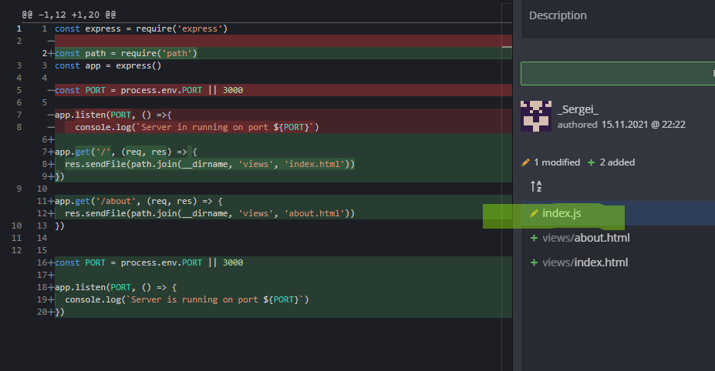

1. Start use handlebars

Устанавливаем пакет handlebars (описание - <https://handlebarsjs.com/guide/#what-is-handlebars>)

Меняем, добавляем файлы

Проверяем работоспособность

1. Layout customization

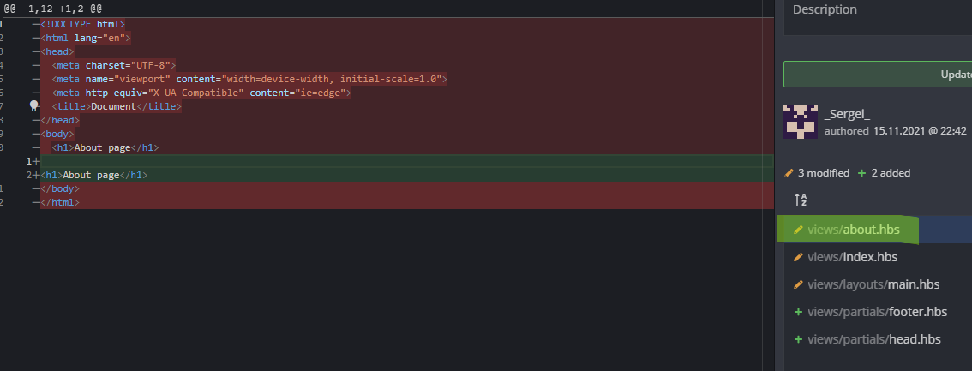

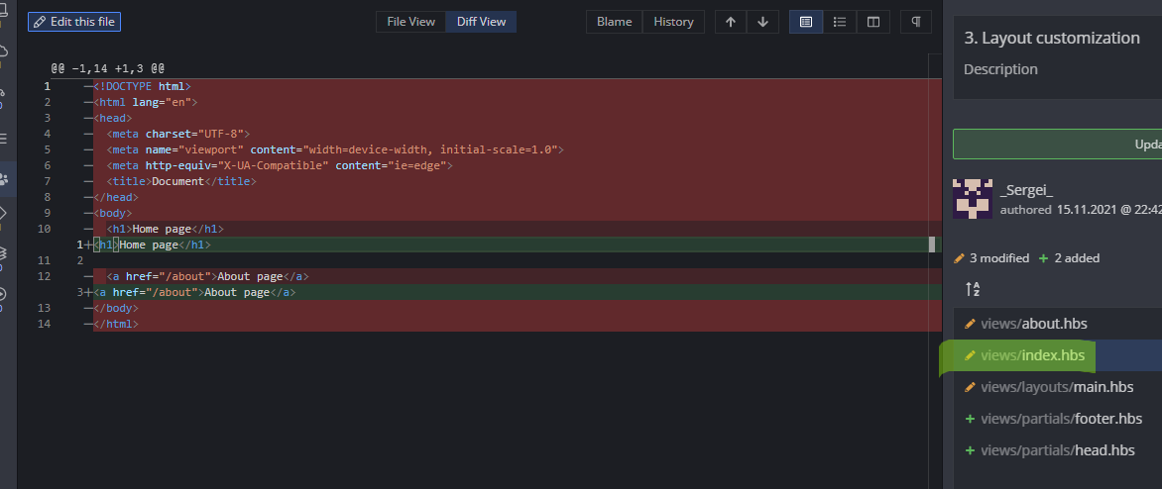

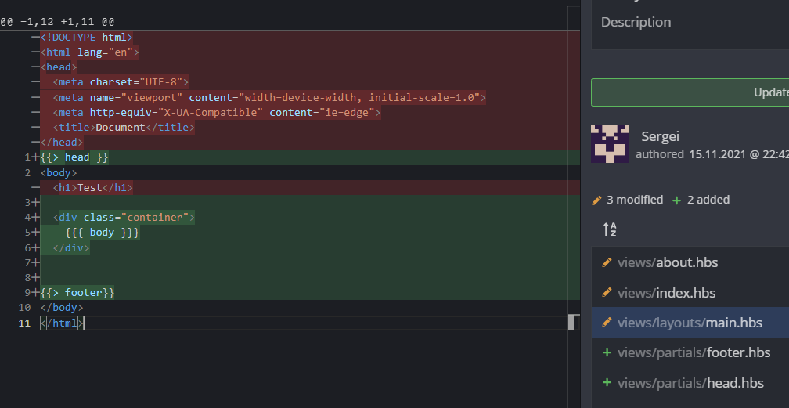

Для оформления берем инструменты из materialize <https://materializecss.com/getting-started.html>

Проверяем работоспособность

1. Add navigation

1. rendering data

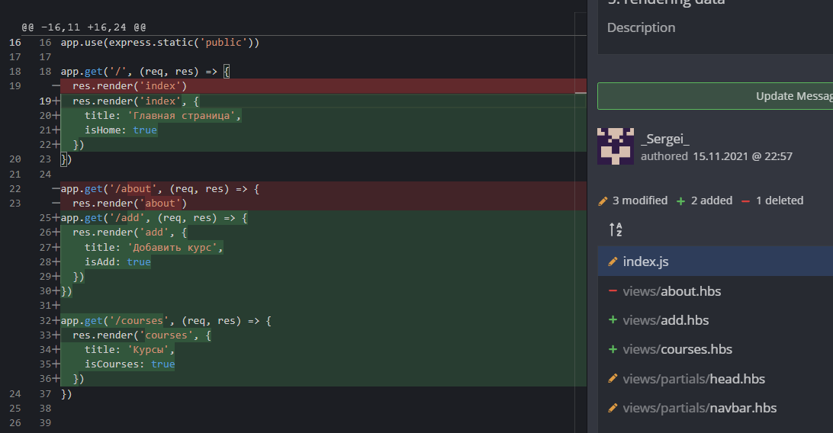

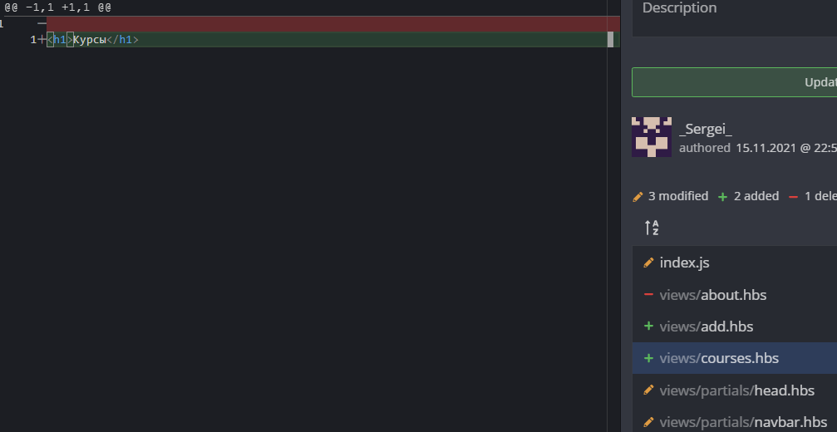

1. Add routing

1. Form handling

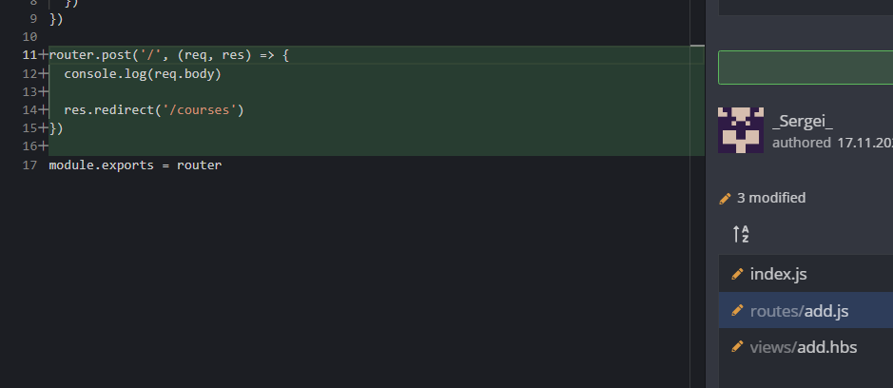

1. Create model

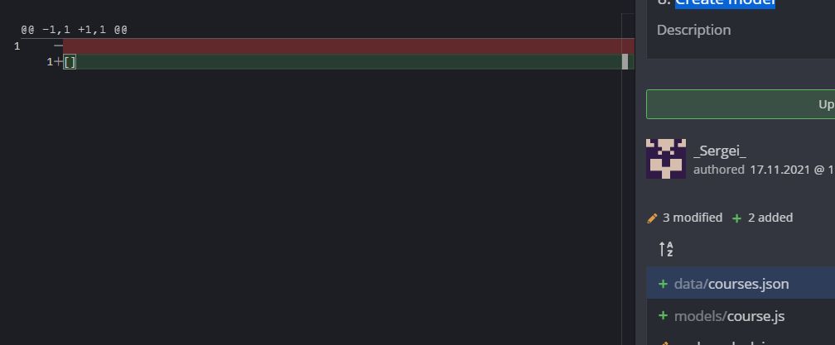

Установить пакет uuid для генерации уникальных идентификаторов. Описание (<https://www.npmjs.com/package/uuid>)

1. Show all data

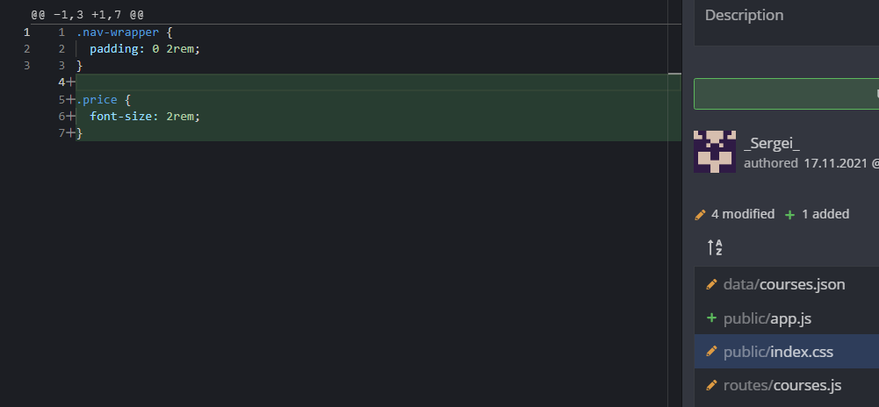

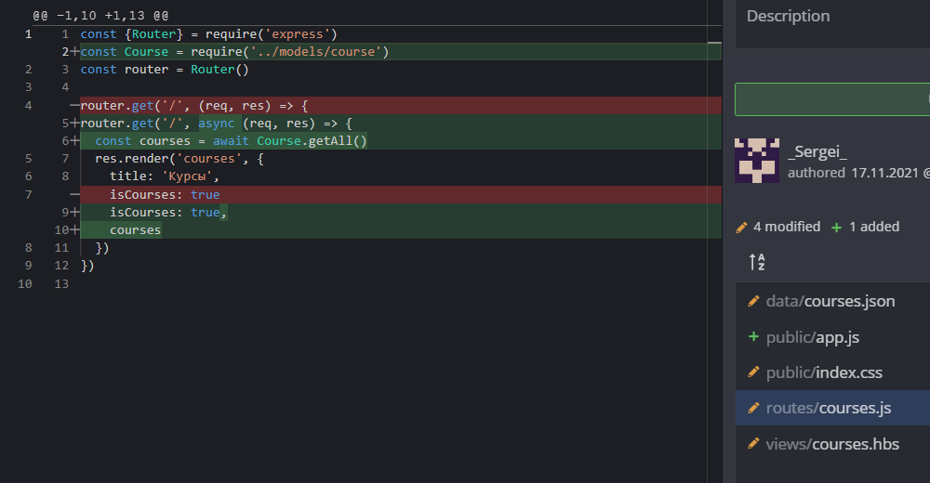

1. Добавление валюты

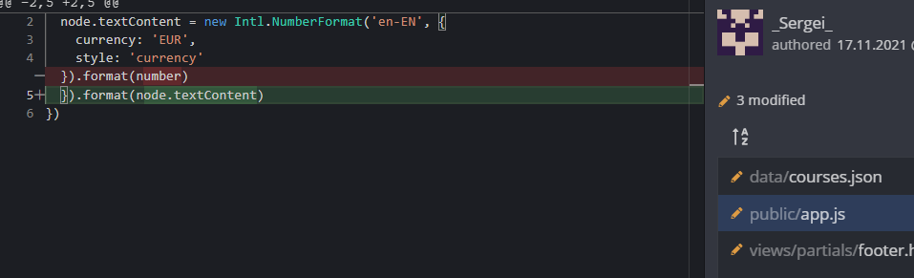

Проверяем работоспособность (главная страница, курсы, добавление курсов, занесение в “базу данных”)